新 书 推 荐
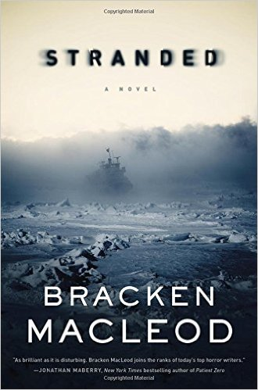
中文书名：《搁浅》
英文书名：STRANDED
作 者：Bracken MacLeod
出 版 社：St. Martin
代理公司：ANA/Charlotte Cheng
页 数：304页
出版时间：2016年10月
代理地区：中国大陆、台湾
审读资料：电子稿
类 型：惊悚悬疑
版权已授：德国。

- 电视剧版权已授华纳兄弟（Warner Bros）！

内容简介：

兼具《闪灵》（The Shining ）、约翰·卡朋特（John Carpenter）《怪形》（ The Thing）和少许《雅各布天梯》（Jacob’s Ladder）的元素，《搁浅》（Stranded）讲述了一艘北极船被困，以及船员发现远处还有一艘船受困后发生的一系列恐怖事件的故事。

北极船希望号误入冰封区受困，无法求救，船员屈服于一种神秘的疾病，陷于恶劣的天气、往日的幽灵和他们自己。

北极船希望号的船员们遭受风暴的打击后，盲目地进入陌生的水域又遭遇越来越浓的迷雾，情况愈加糟糕。失去了导航和通信工具，他们完全迷失了方向。船员们一个接一个感染神秘的疾病。下级水手诺亚·卡伯特（Noah Cabot）是唯一未被奇怪瘟疫影响的人，这也导致了大家对他的不信任。

船长不顾诺亚的警告下命令继续前进，直至他们无路可走。船员们受命下船徒手凿冰，雾气忽然散开，远处显出模糊的形状，那里可能是也可能不是他们的目的地。诺亚带领最后一批船员穿越冰雪踏上未知的未来，为了活命他们必须同恶劣的天气、往日的幽灵以及他们自己拼死一搏。

作者简介：
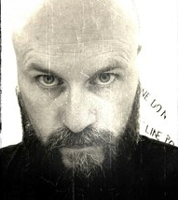
布拉肯·麦克劳德（Bracken MacLeod）：著有《芒廷霍姆》（ Mountain Home）和《白衣骑士》（White Knight）。其短篇小说曾见诸于诸多杂志和选集，其中包括 Shock Totem，LampLight，ThugLit和 Splatterpunk。布拉肯做过出庭律师、哲学教员和武术老师。目前同妻子、儿子定居在新英格兰，忙于创作新作品。

媒体评价：

“冰冷的北极惊悚故事，包含了《阴阳魔界》（Twilight Zone）迭起的悬念。好久没看过这么引人入胜的处女作了。”
----《纽约时报》（ New York Times）畅销书《分身》（Dead Ringers），
克里斯多夫·高登（Christopher Golden）

“振聋发聩。麦克劳德带领我们踏上穿越地狱的存在主义之旅，从不安到恐惧，体会每次情绪节奏，充分感受每个人的希望与害怕。”
----阿加莎奖（Agatha Award）、安东尼奖（Anthony Award）和麦克威提奖（Macavity Award）获奖作者，德纳·卡梅伦（Dana Cameron）

“讲故事高手的巅峰之作。你甚至能闻见到海洋的气息，听到海浪拍打船体，体会面对未知时想活下去时的恐惧。如果布拉肯·麦克劳德吓不到你，除非你已经死了！”
----《死与将死》（Die And Stay Dead）作者，尼古拉斯·考夫满（Nicholas Kaufmann）

“睿智、惊人的一流惊悚小说，为马丁·克鲁兹·史密斯（Martin Cruz Smith）的《北极星》（Polar Star ）加入了《阴阳魔界》（Twilight Zone）式的角色。”
----《消失的相中人》（The Little Sleep）作者，保罗·崔布雷（Paul Tremblay）

“从海上的第一次风暴起，麦克劳德便紧紧地抓住了你的喉咙。这位非凡新秀的必读惊悚作品！”
----《第一天》（Day One）作者，纳特·凯尼恩（Nate Kenyon）

谢谢您的阅读！
请将回馈信息发至：
程朱丽 （Charlotte Cheng）
安德鲁·纳伯格联合国际有限公司北京代表处
北京市海淀区中关村大街甲59号中国人民大学文化大厦1705室, 邮编：100872
电话：010-82504506
传真：010-82504200
Email: Charlotte@nurnberg.com.cn
网址：www.nurnberg.com.cn
微博：http://weibo.com/nurnberg
豆瓣小站：http://site.douban.com/110577/
微信订阅号：ANABJ2002


